互联网网上服务平台操作指引
进入页面 https://ggfw.hrss.gd.gov.cn/isso/login.html
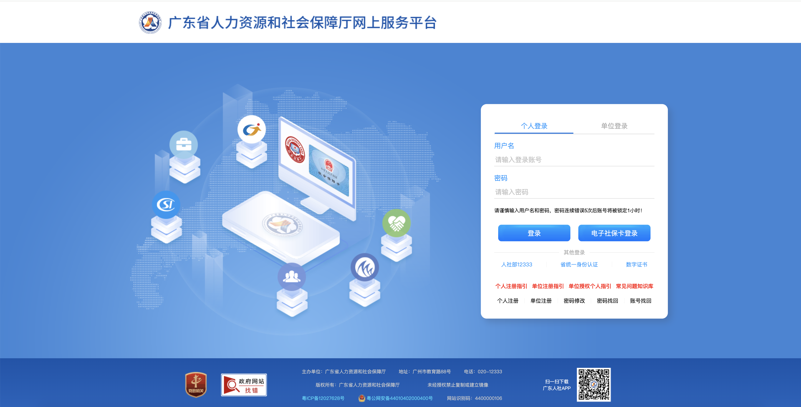
以个人登录为例：
登录方式可以选择 用户名，密码登录；电子社保卡登录；省统一身份认证登录；数字证书登录；
以用户名，密码登录为例；输入用户名和密码，点击登录，即可；
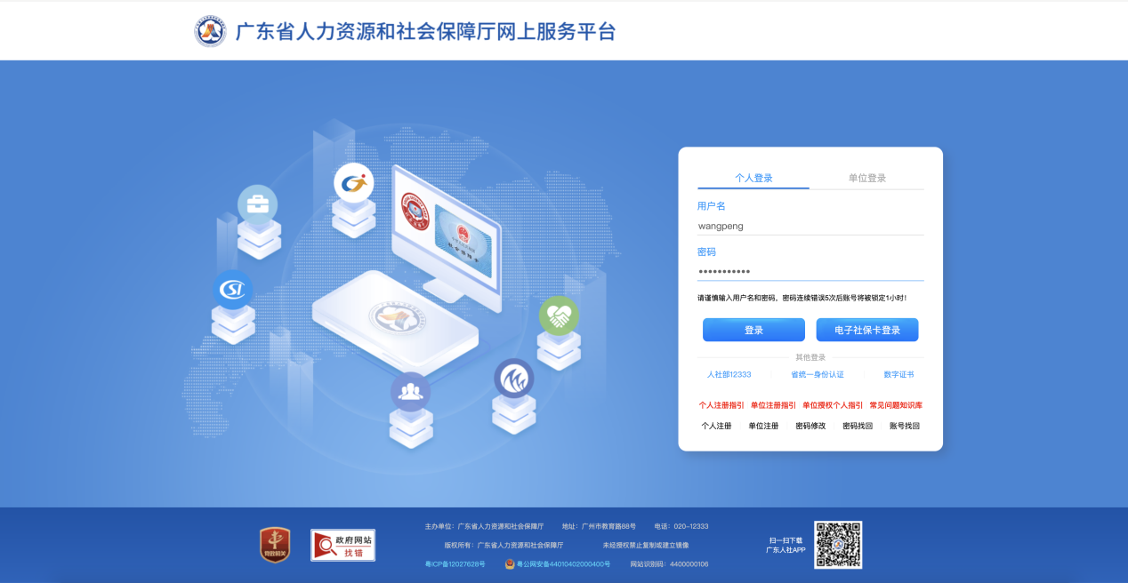
以电子社保卡登录为例；页面一打开显示的是电子社保卡登录扫码界面，使用手机端电子社保卡应用或电子社保卡小程序进行扫码登录。
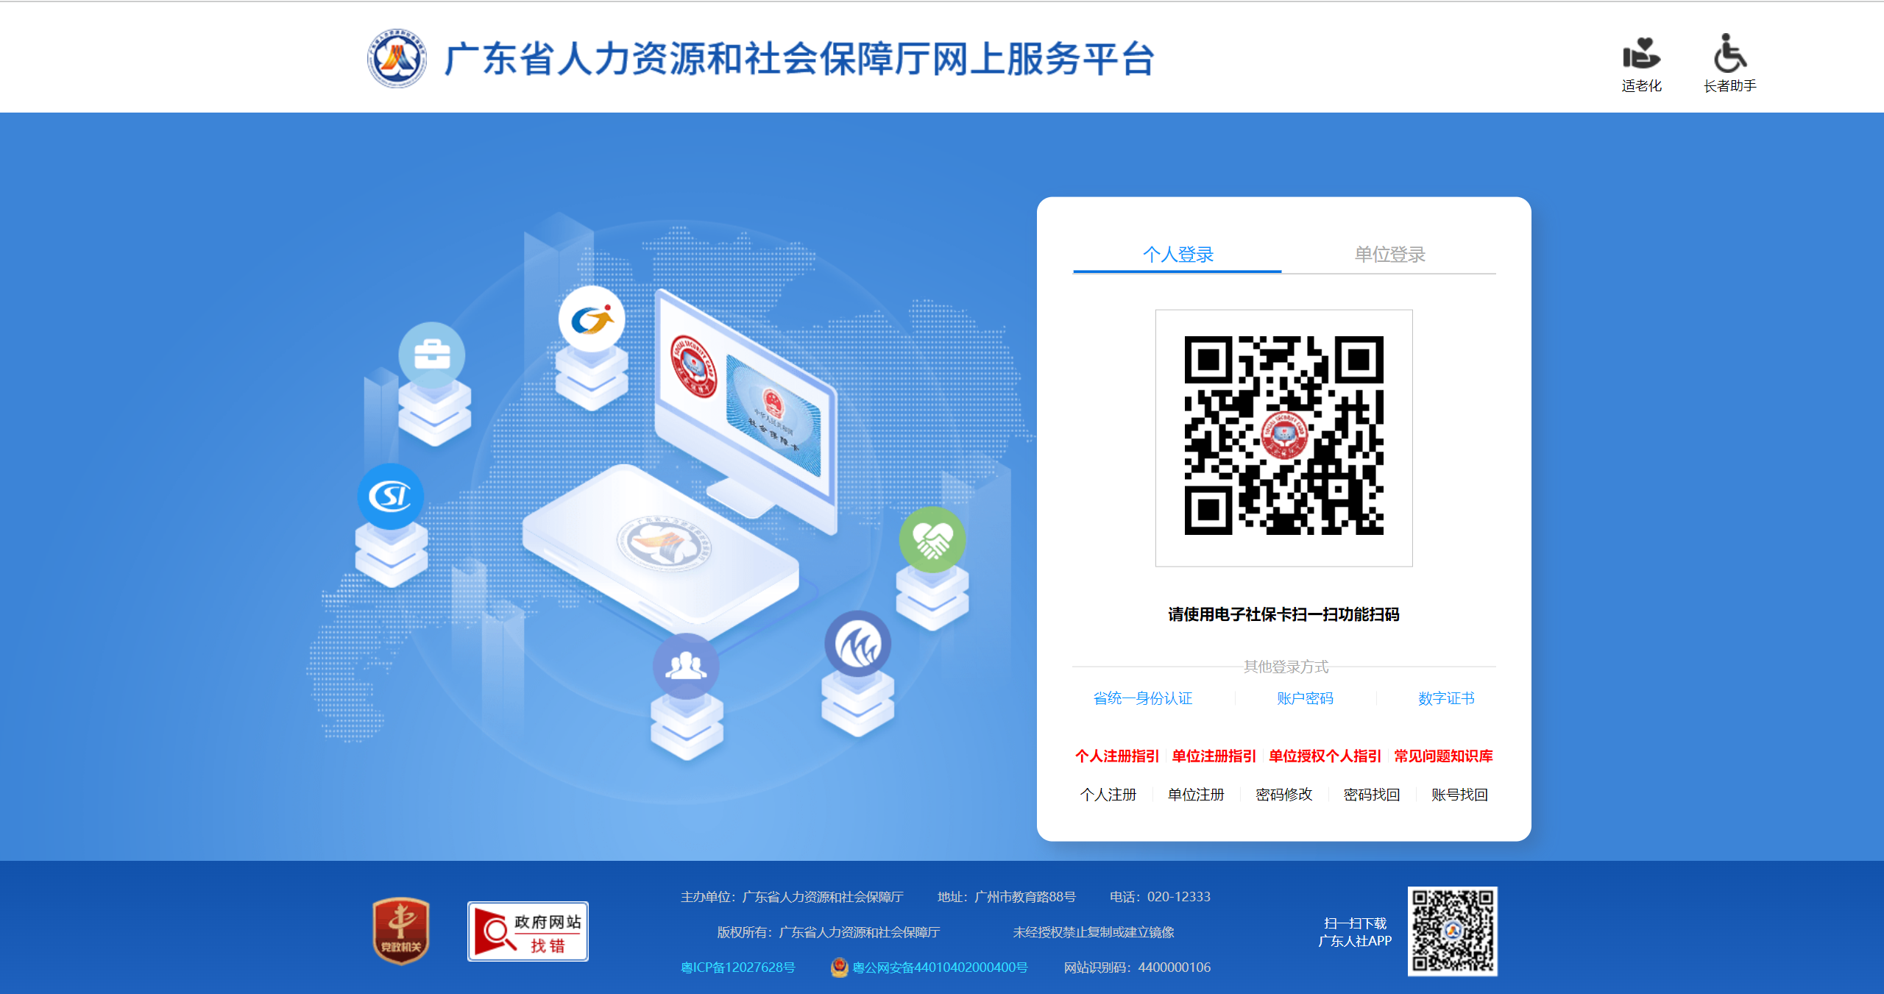

以省统一身份认证登录为例；点击省统一身份认证连接，页面显示登录扫码界面，使用手机端微信扫码进行登录。
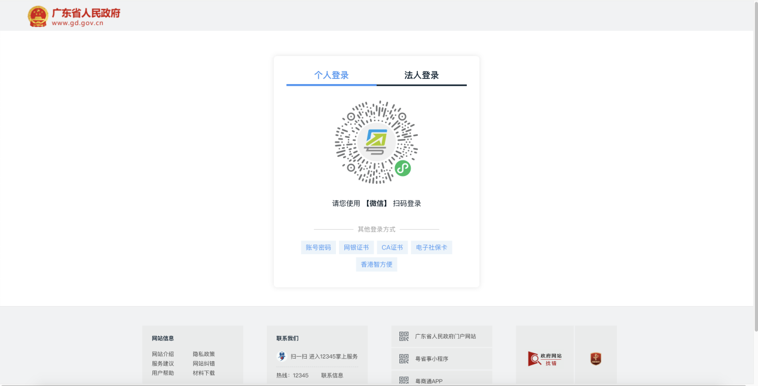
以数字证书登录为例；点击数字证书连接，页面跳转省统一认证登录平台，可以进行相关登录操作。
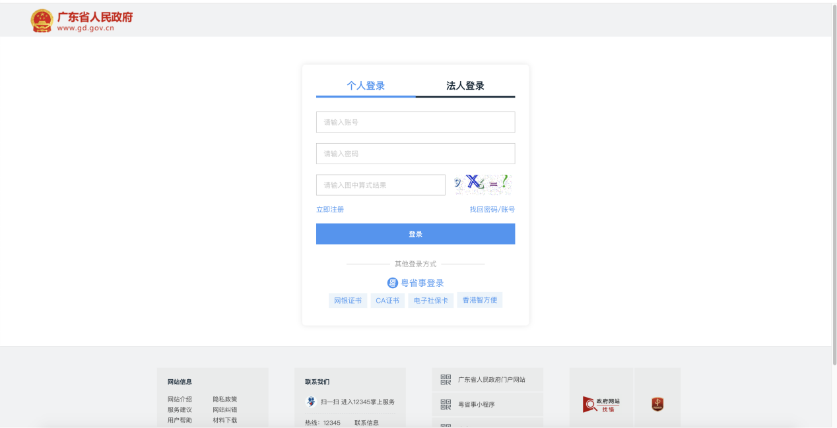
点击CA证书，按照操作进行登录。
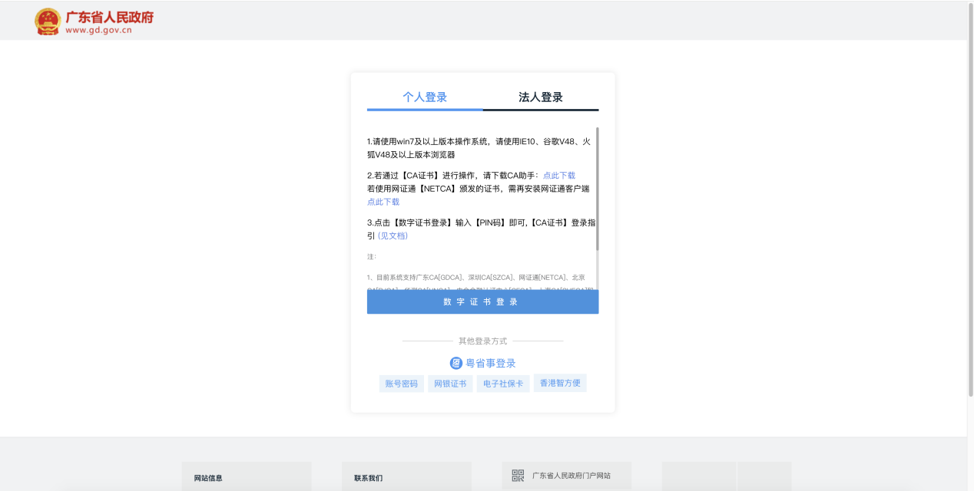
以单位登录为例：
登录方式可以选择 用户名，密码登录；省统一身份认证登录；数字证书登录；
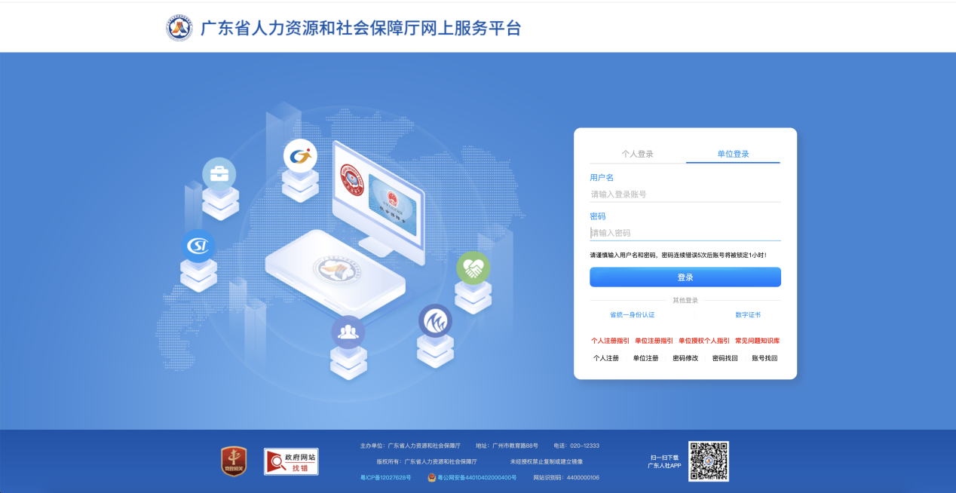
以用户名，密码登录为例；输入用户名和密码，点击登录，即可；
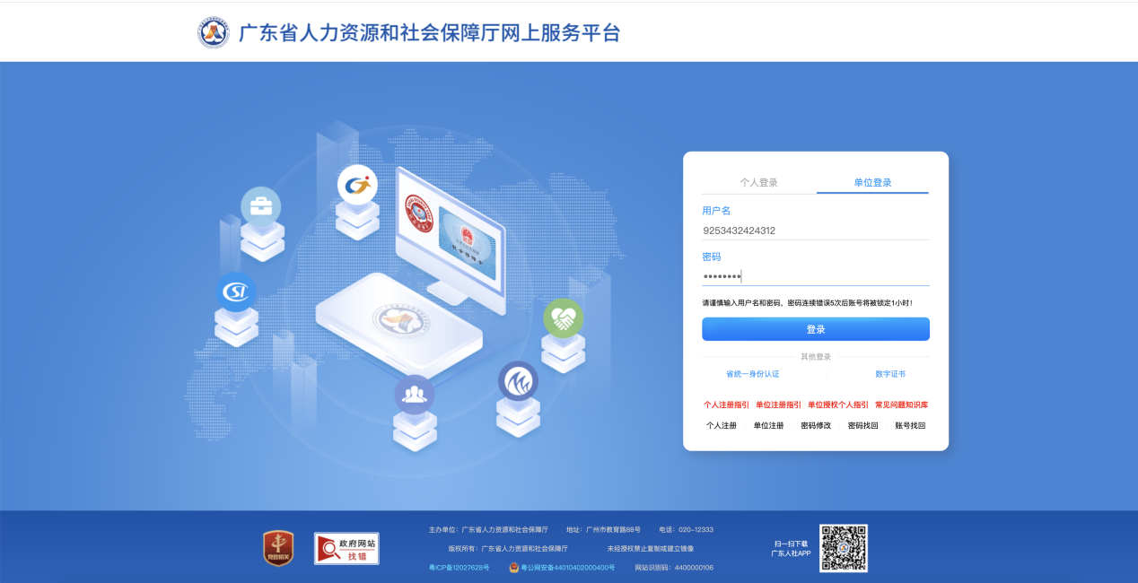
以省统一身份认证登录为例；点击省统一身份认证连接，页面显示登录扫码界面（法人登录），使用手机端微信扫码进行登录。
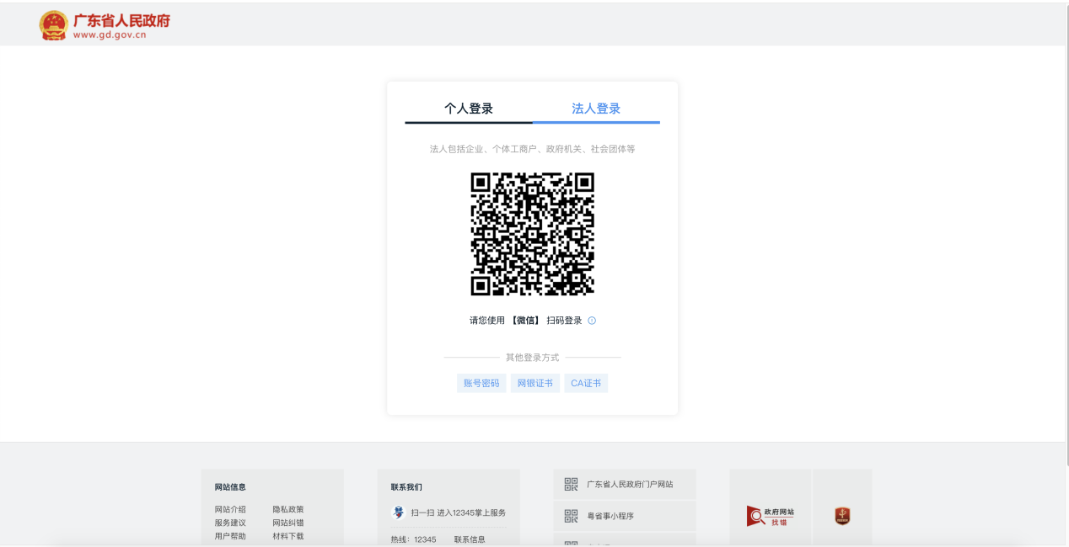
以数字证书登录为例；点击数字证书连接，页面跳转省统一认证登录平台，可以进行相关登录操作。
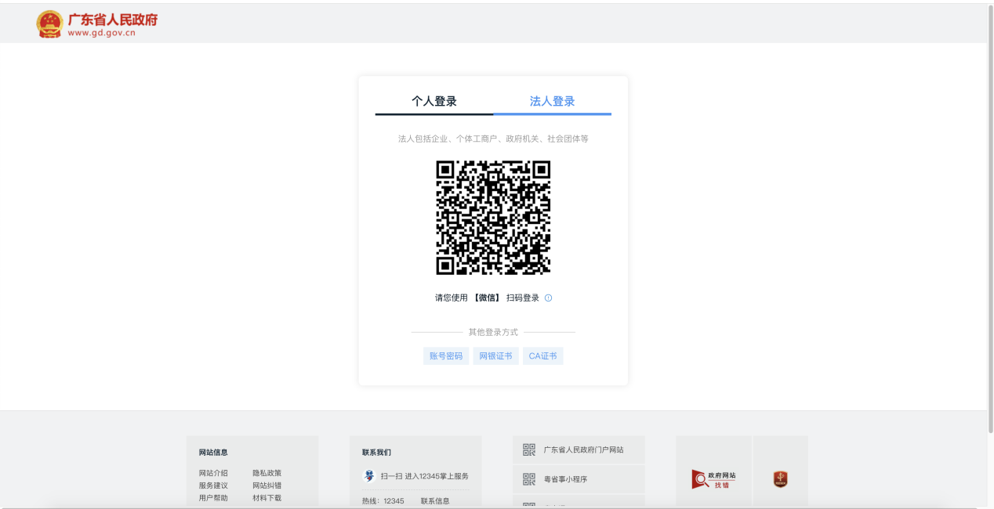
点击CA证书，按照操作进行登录。
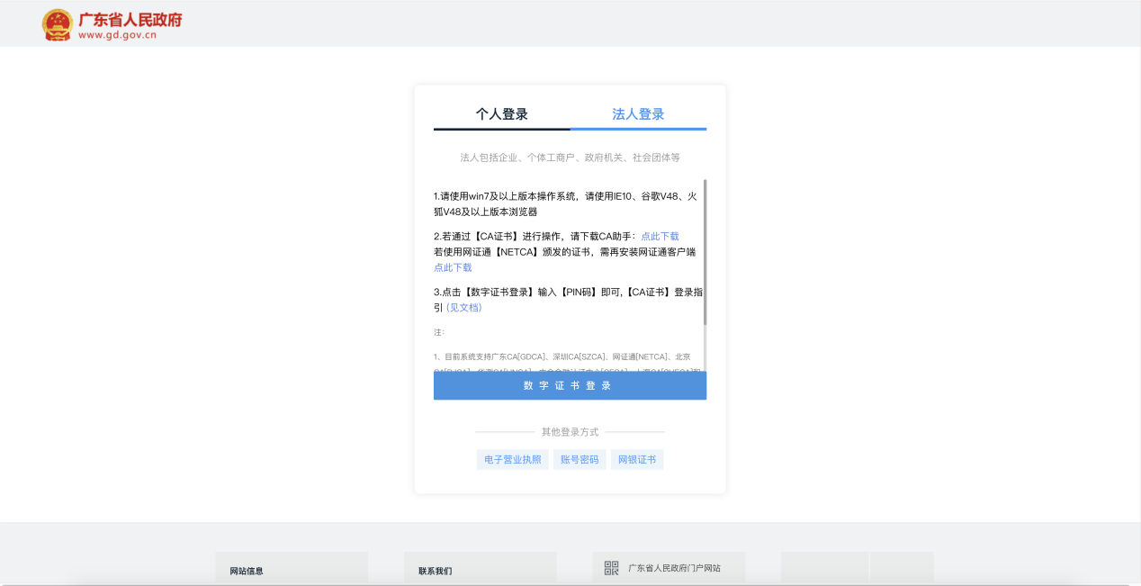
相关操作指引
注册及相关常见问题可以点击，个人注册指引、单位注册指引、单位授权个人指引、常见问题知识库。
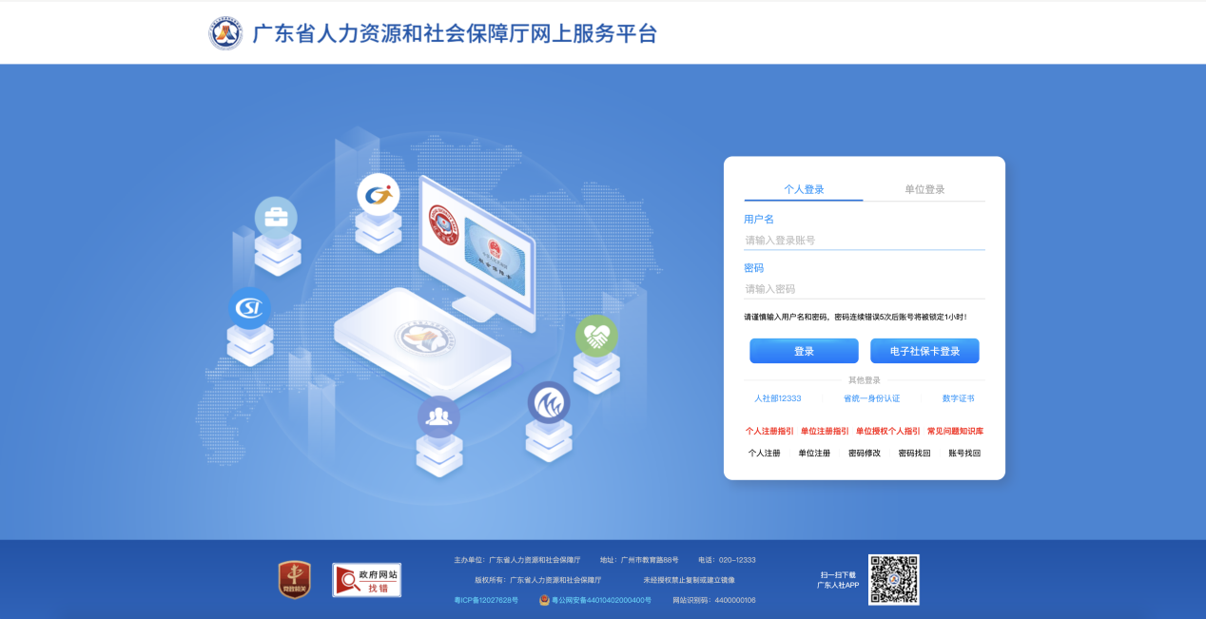
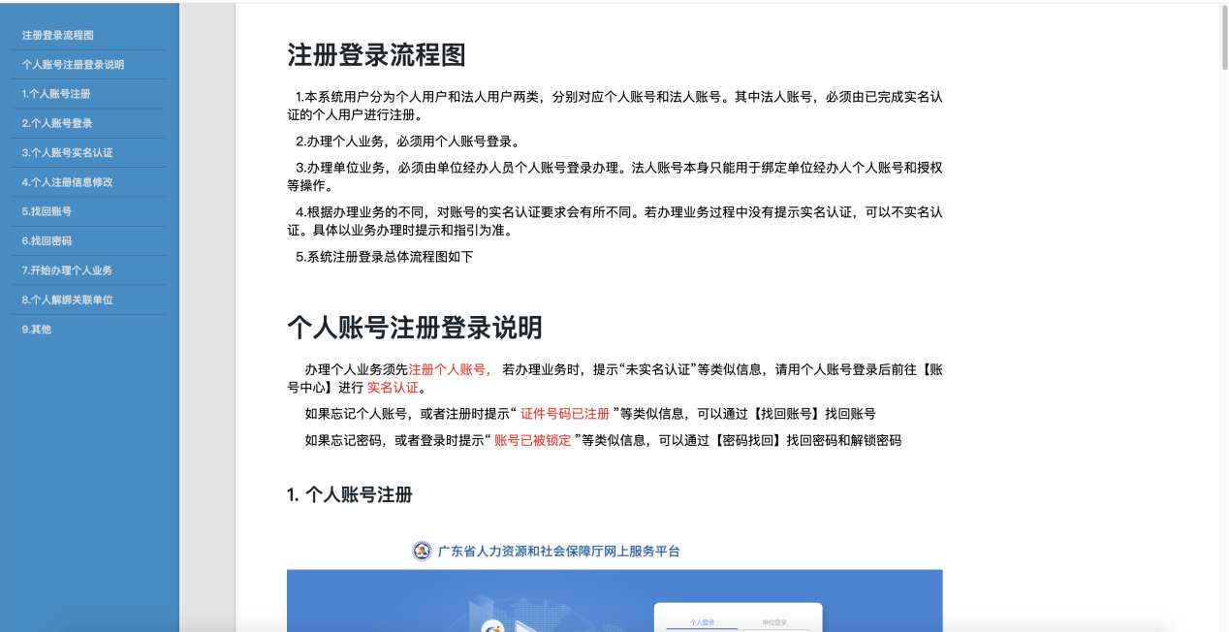
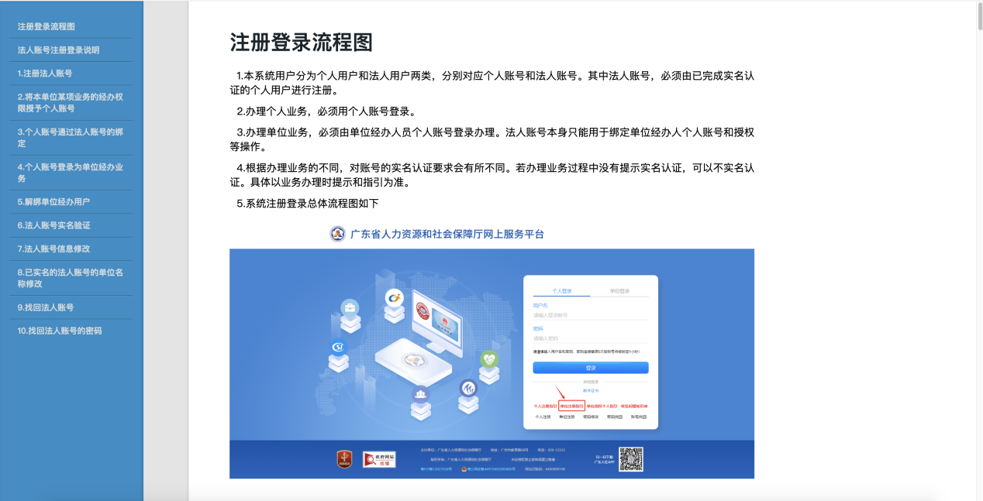
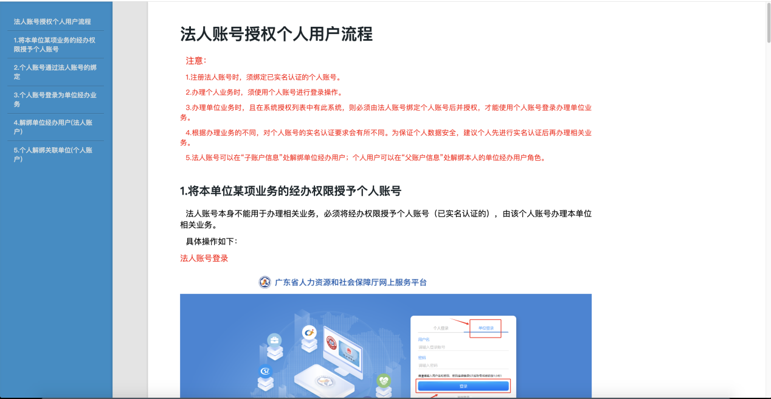
注册，修改密码，密码找回，账号找回
以个人注册为例：
点击个人注册连接，系统跳转到个人注册页面，依次输入相关必填信息，勾选“我已阅读并同意”，点击注册按钮，注册成功。
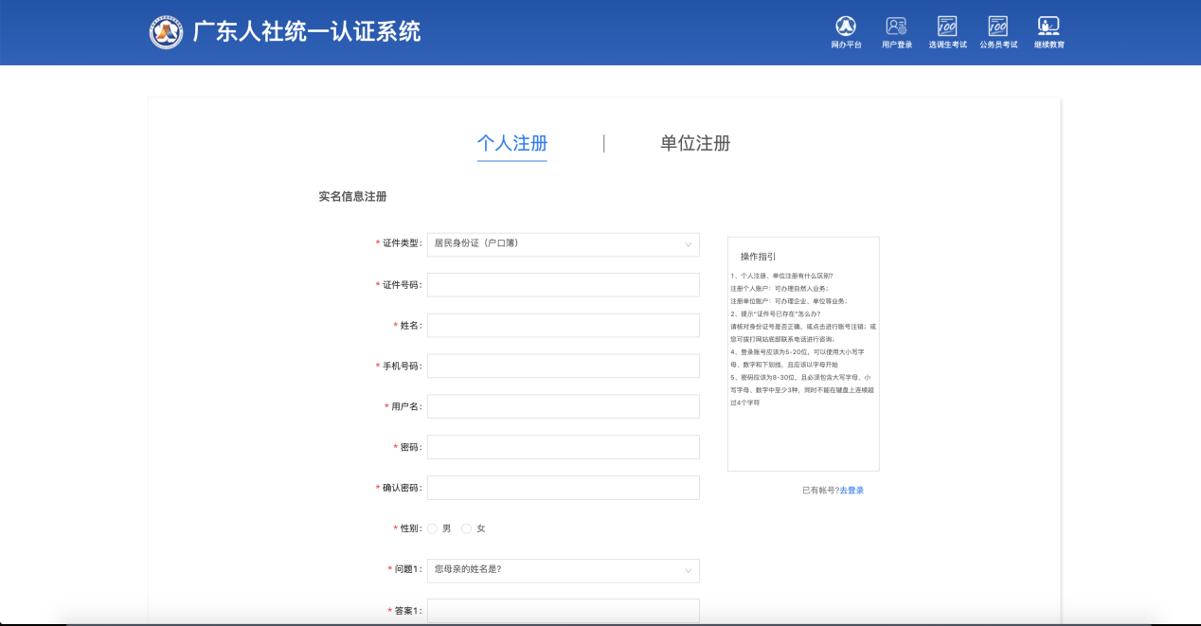
以单位注册为例：
点击单位注册连接，系统跳转到单位注册页面，依次输入相关必填信息，完成单位注册。
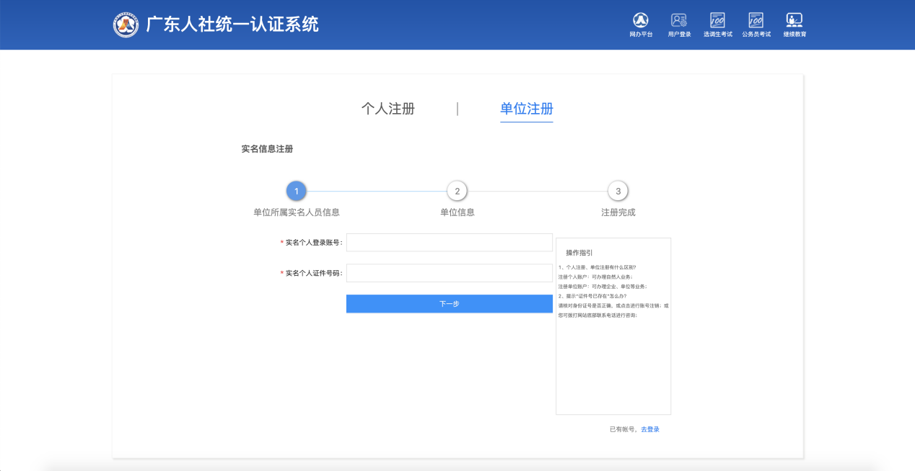
以密码修改为例：
点击密码修改连接，系统弹出修改页面，可以切换个人密码修改和单位密码修改，输入相关信息，点击确认修改后，修改成功。
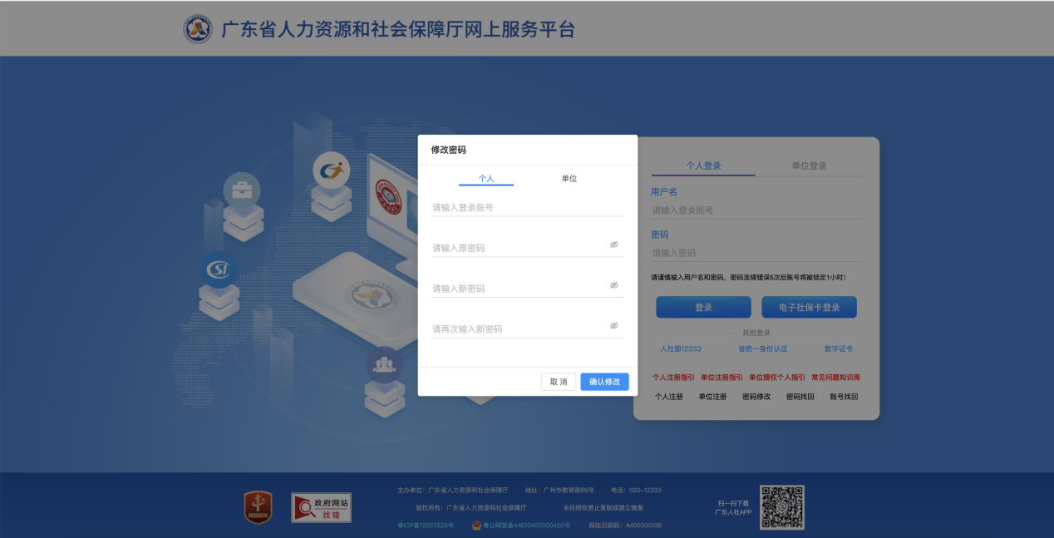
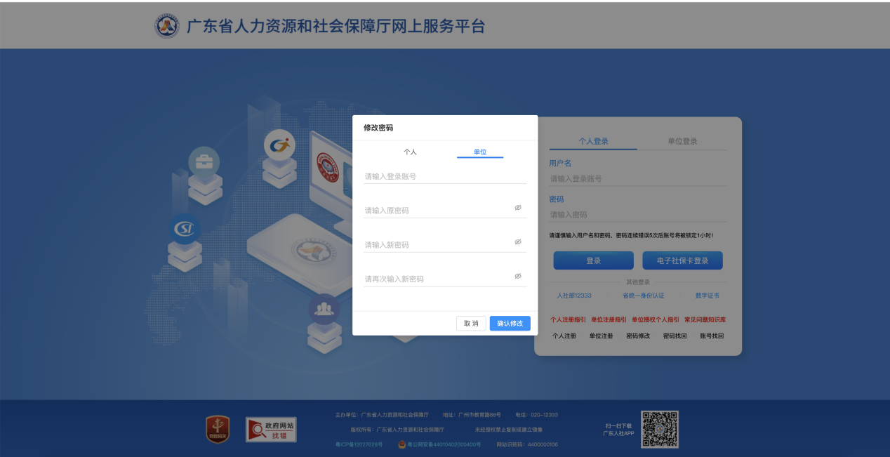
以密码找回为例：
点击密码找回连接，系统跳转到密码找回页面，可以切换自然人找回密码和单位找回密码，在自然人找回密码界面，有5种方式进行找回，分别是刷脸认证找回，密保问题找回、手机验证找回、银联认证找回、上传证件照找回。
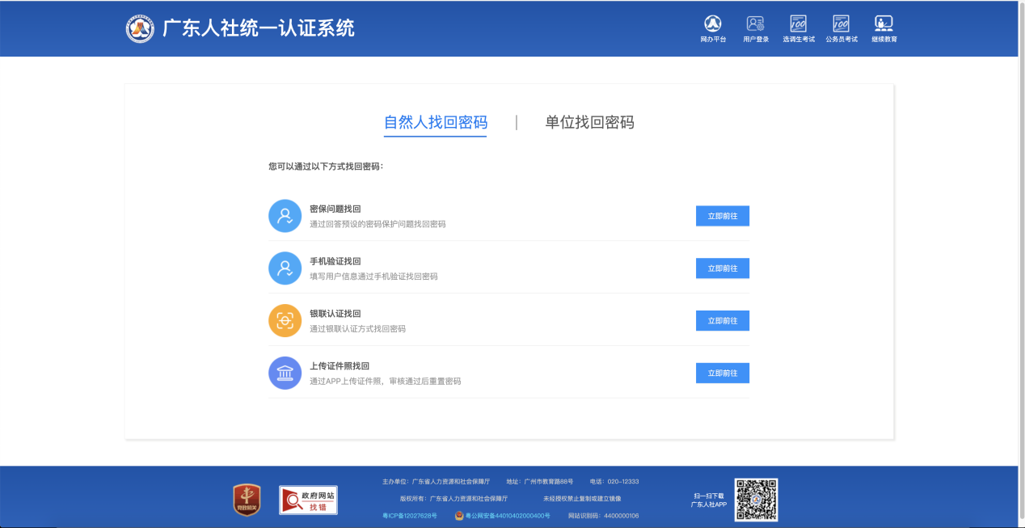
以自然人找回密码进行说明：
通过密保问题找回，点击立即前往，录入相关信息，按照步骤操作，完成密码找回。
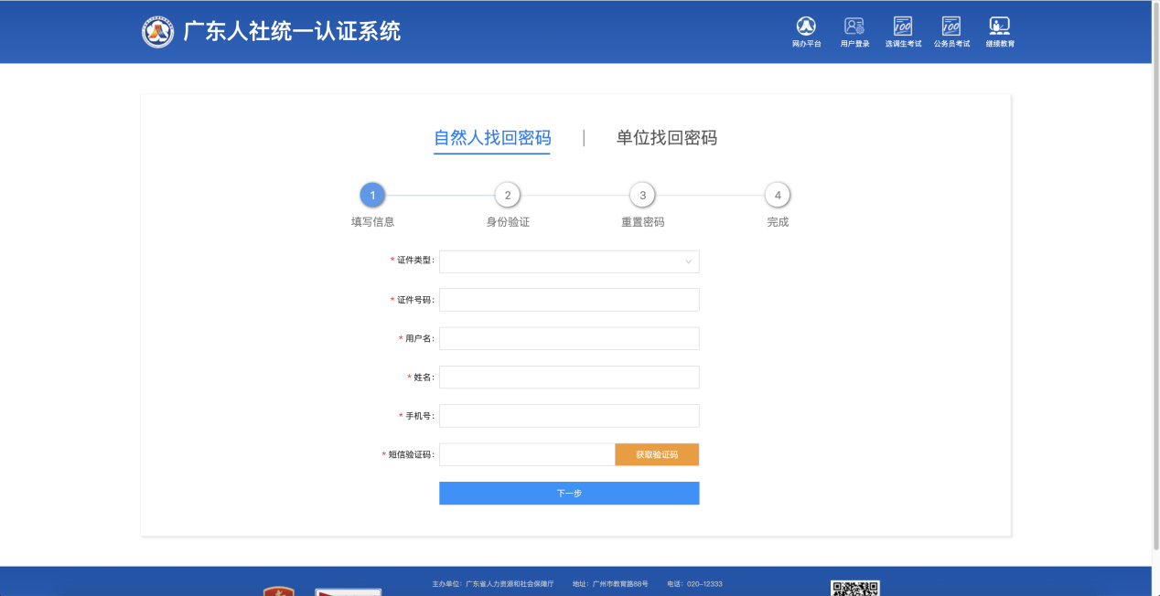
通过手机验证找回，点击立即前往，录入相关信息，按照步骤操作，完成密码找回。
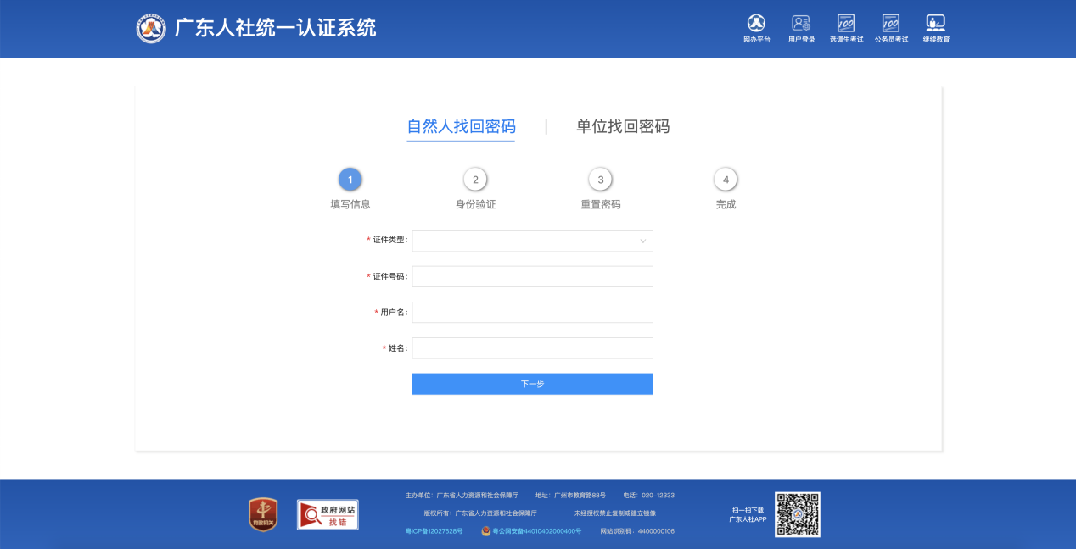
通过银联认证找回，点击立即前往，录入相关信息，按照步骤操作，完成密码找回。银联认证找回时，找回密码成功后会将您账号的姓名、手机号修改为银联认证时的姓名和手机号。
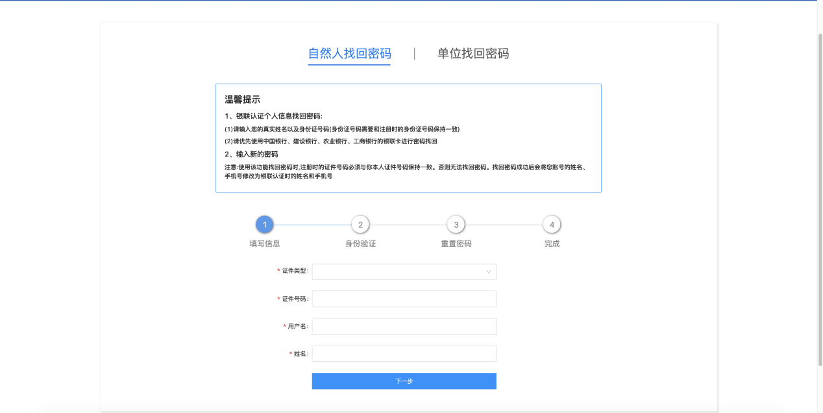
通过上传证件照找回，点击立即前往，通过扫码下载广东人社APP进行操作使用，完成密码找回。
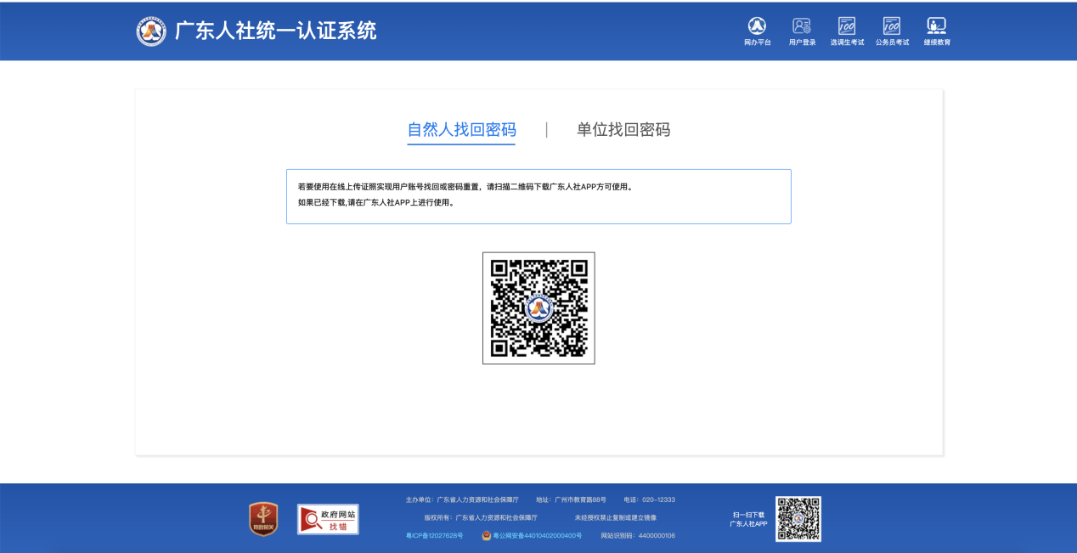
以单位找回密码进行说明：
通过上传证件照找回，点击立即前往，录入相关信息，按照步骤操作，完成密码找回。
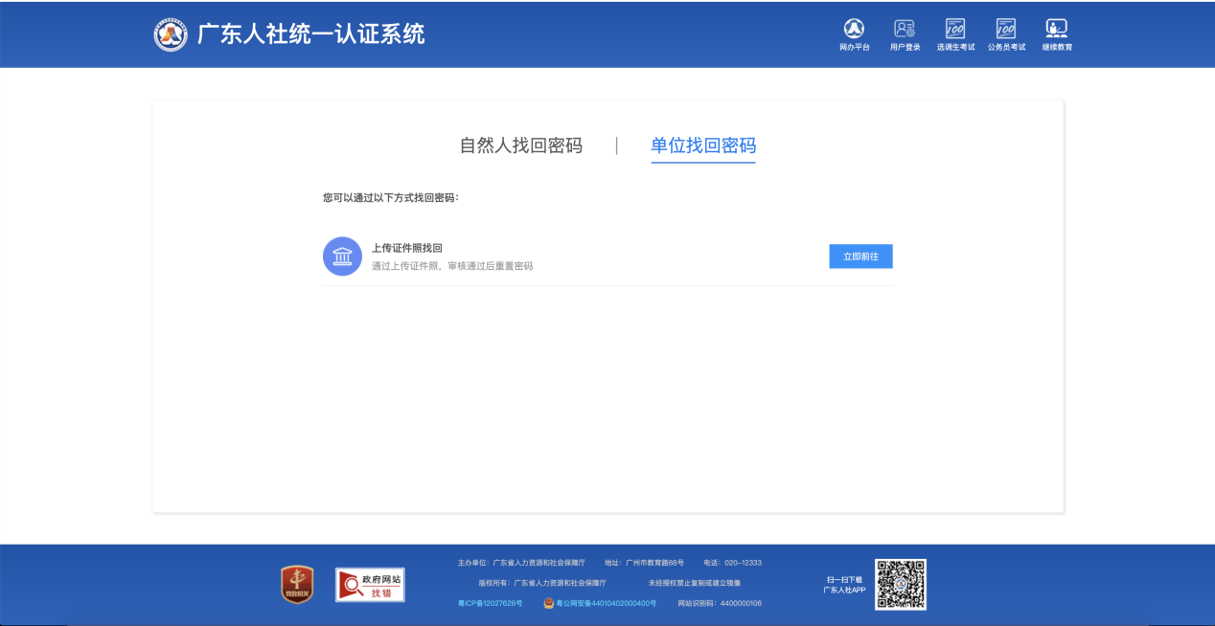
以个人登录成功为例：
右侧显示个人信息主页，可以查看身份信息和其他信息。
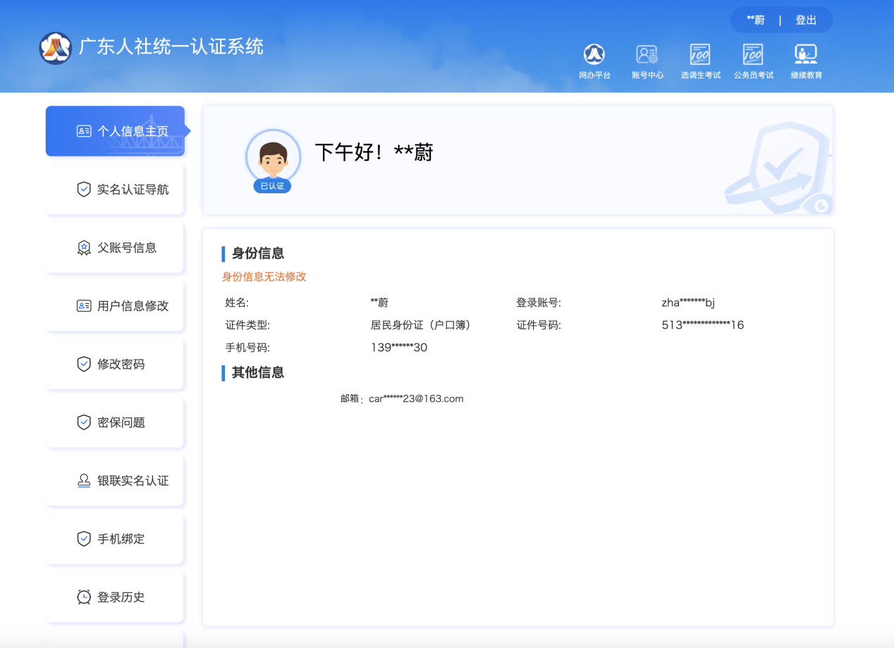
右侧切换实名认证导航，可以查看相关的认证信息。
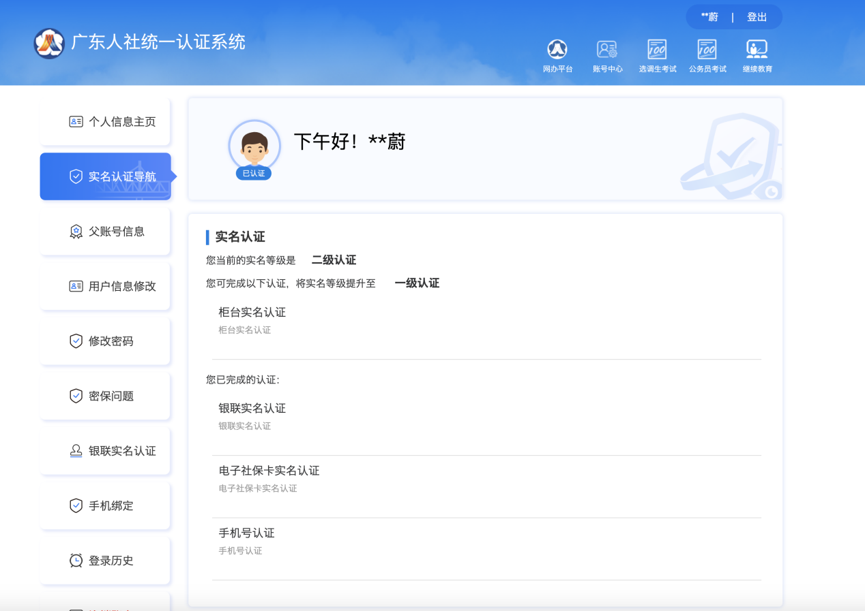
右侧切换父账号信息，可以查看我的授权信息。
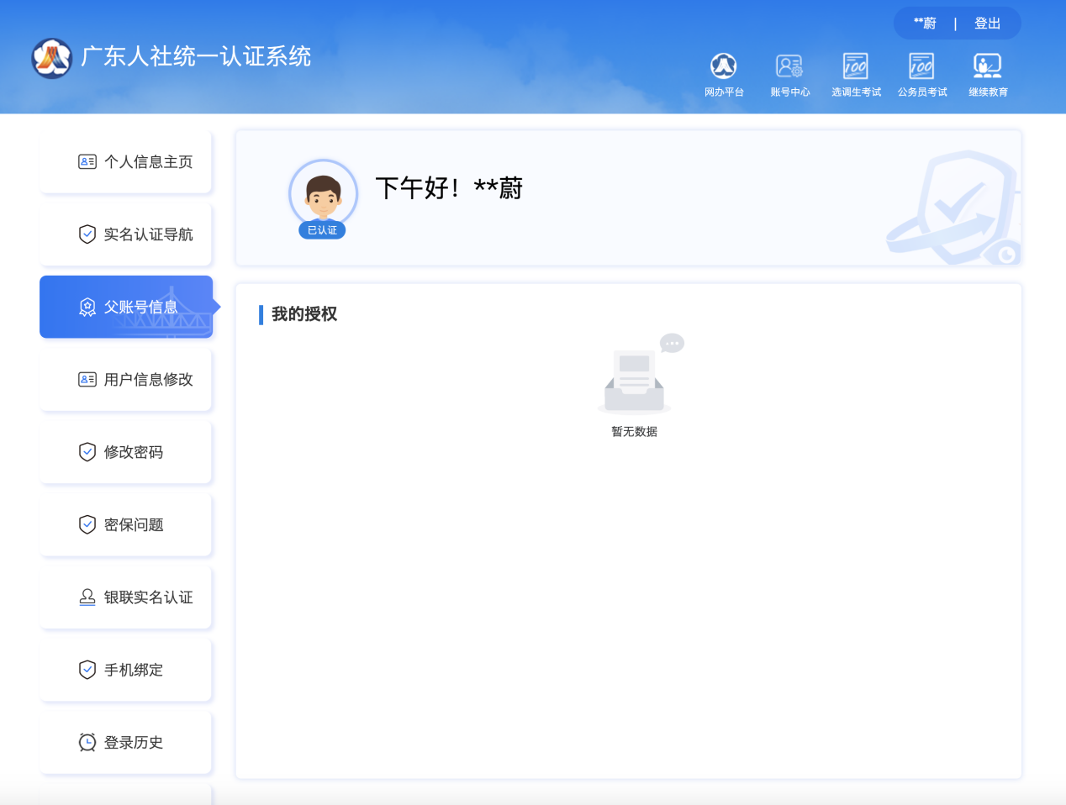
右侧切换用户信息修改，可查看身份信息和其他信息，可以操作点击修改，对邮箱进行修改。
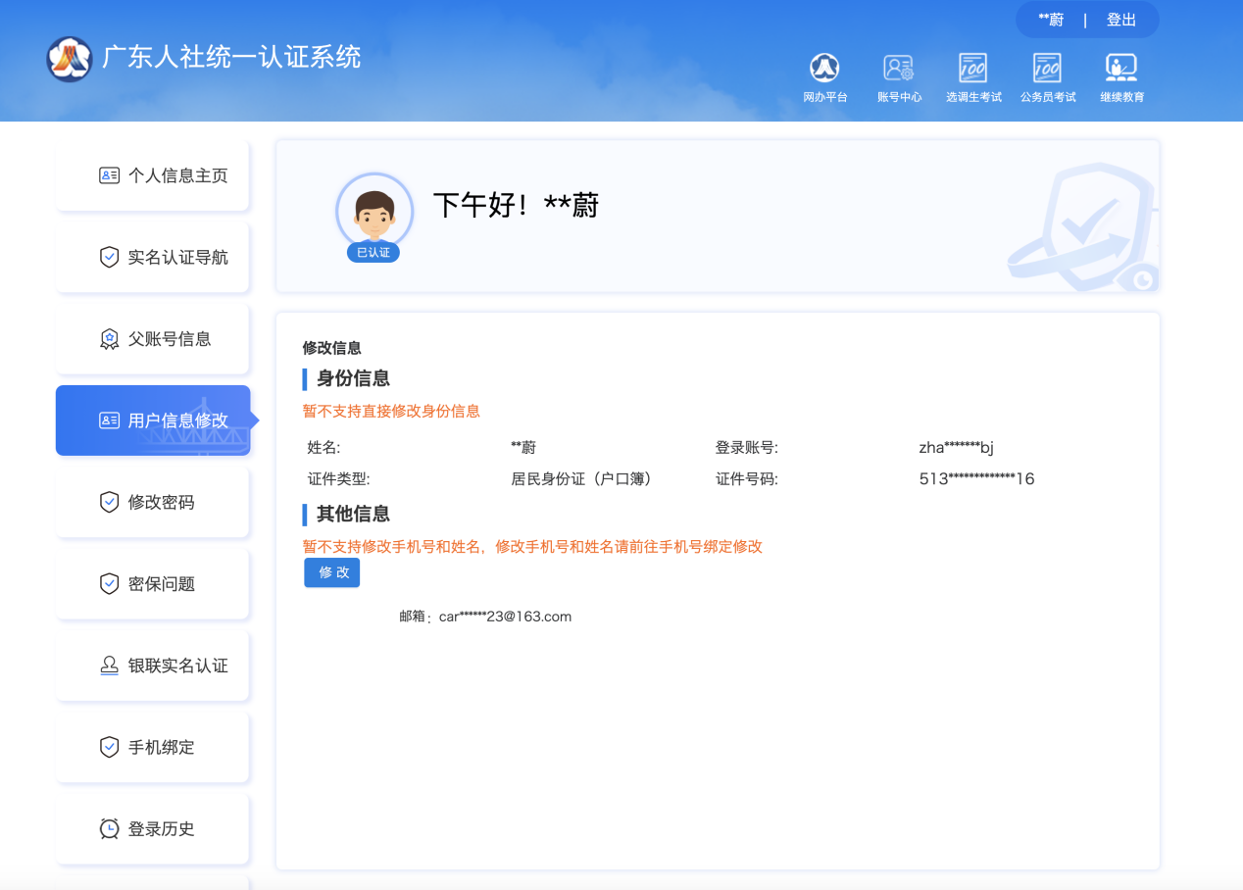
右侧切换修改密码，选择验证方式，对密码进行修改。
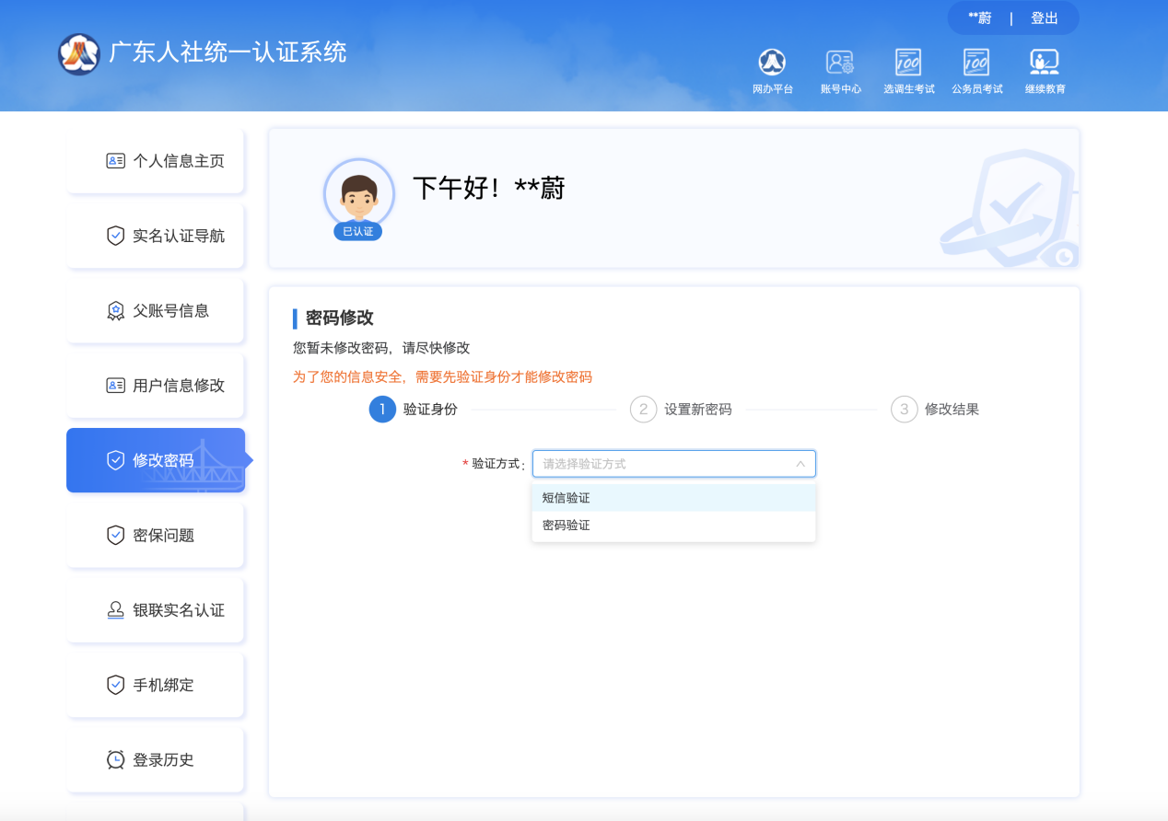
右侧切换密保问题，录入相关信息，点击保存，即保存成功。
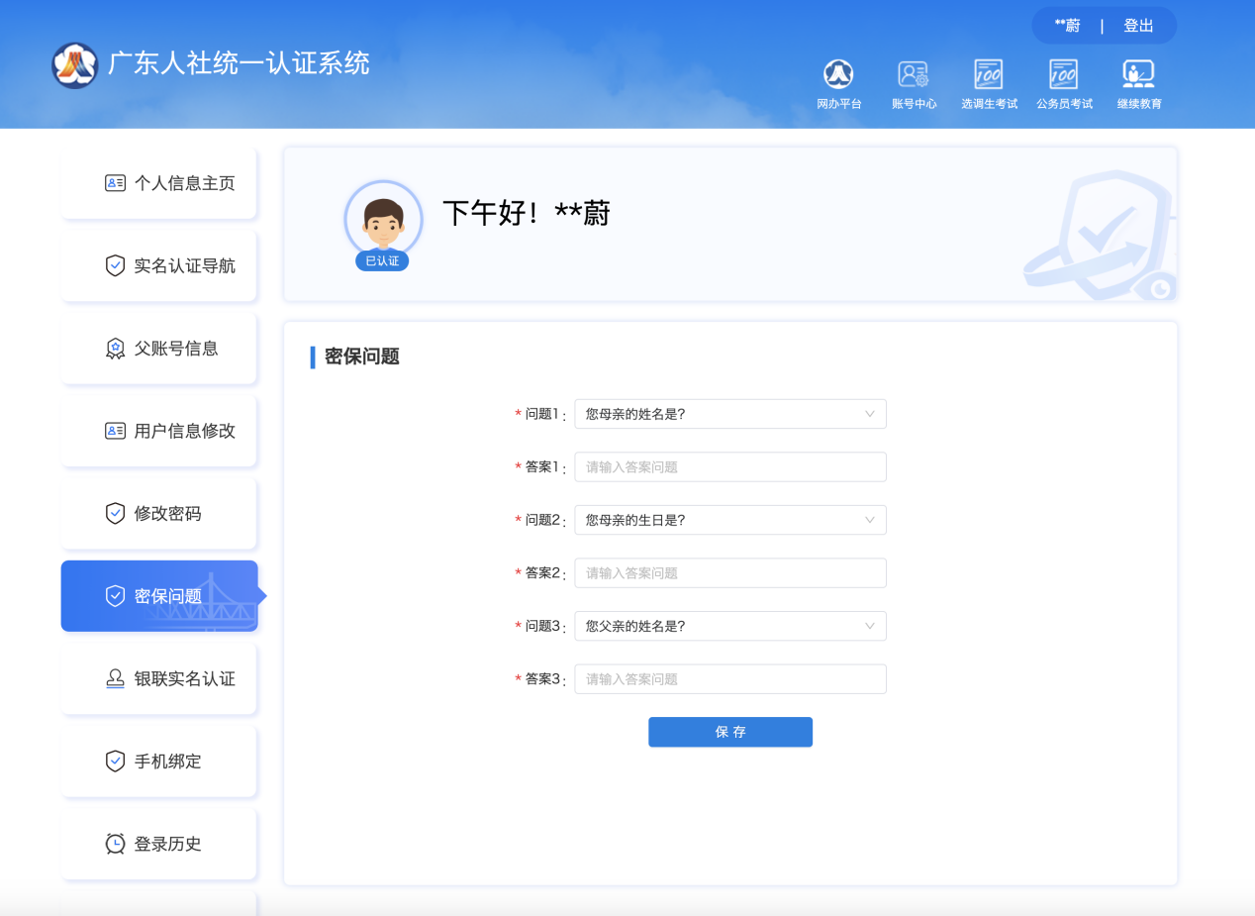
右侧切换银联实名认证，输入银行卡号、手机号，点击获取验证码，输入验证码后，点击认证，即可认证完成。
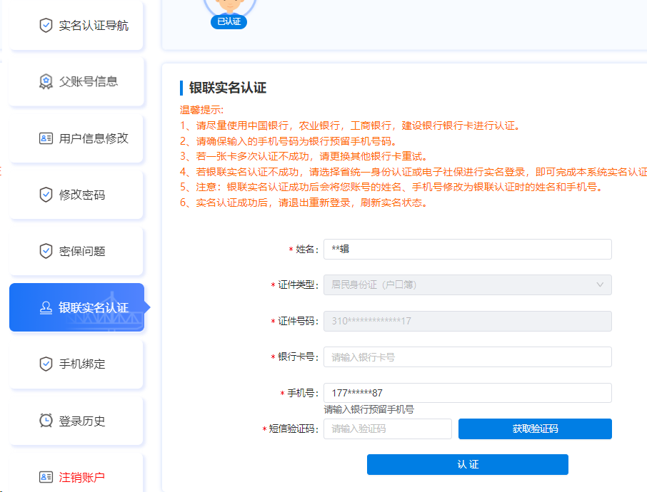
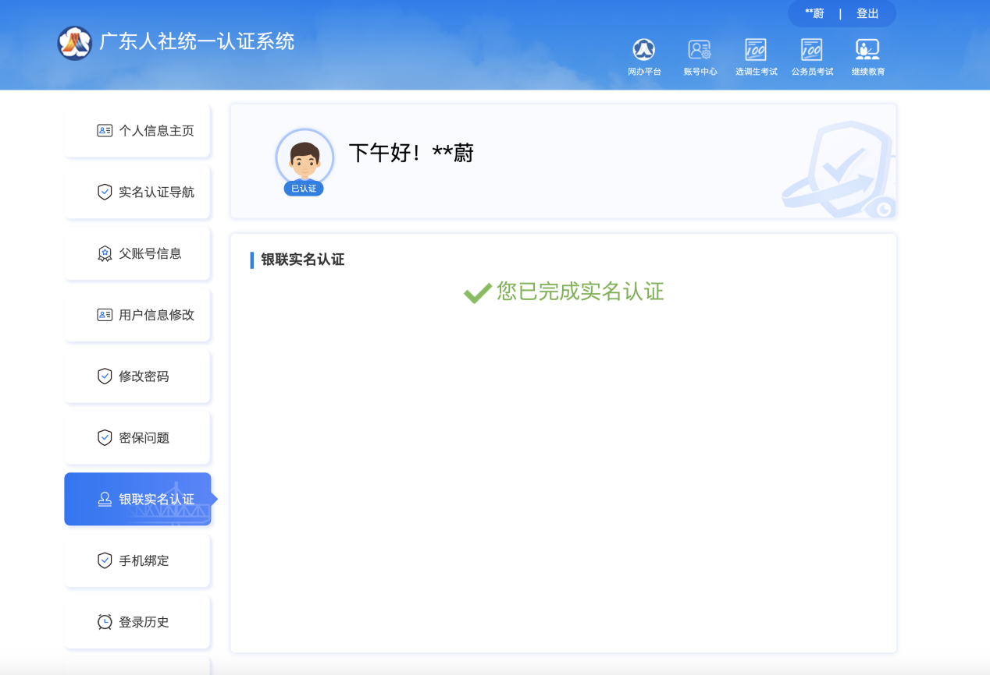
右侧切换手机绑定，录入必填项，点击确认修改，完成银联实名认证修改手机号。
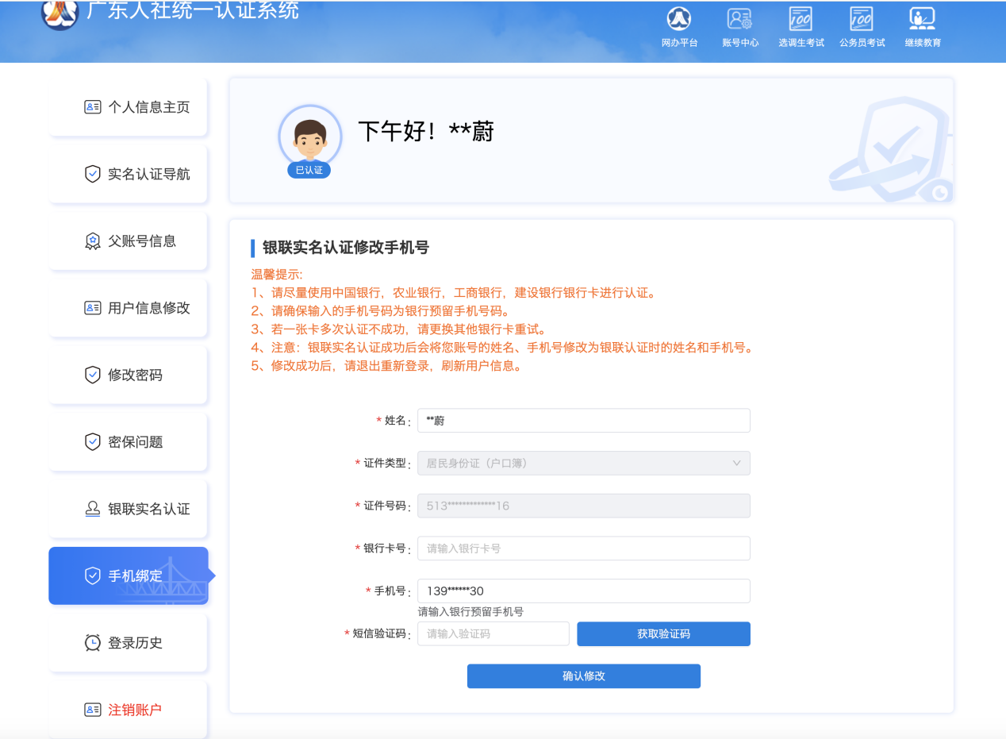
右侧切换登录历史，可以查看登录的相关明细信息。
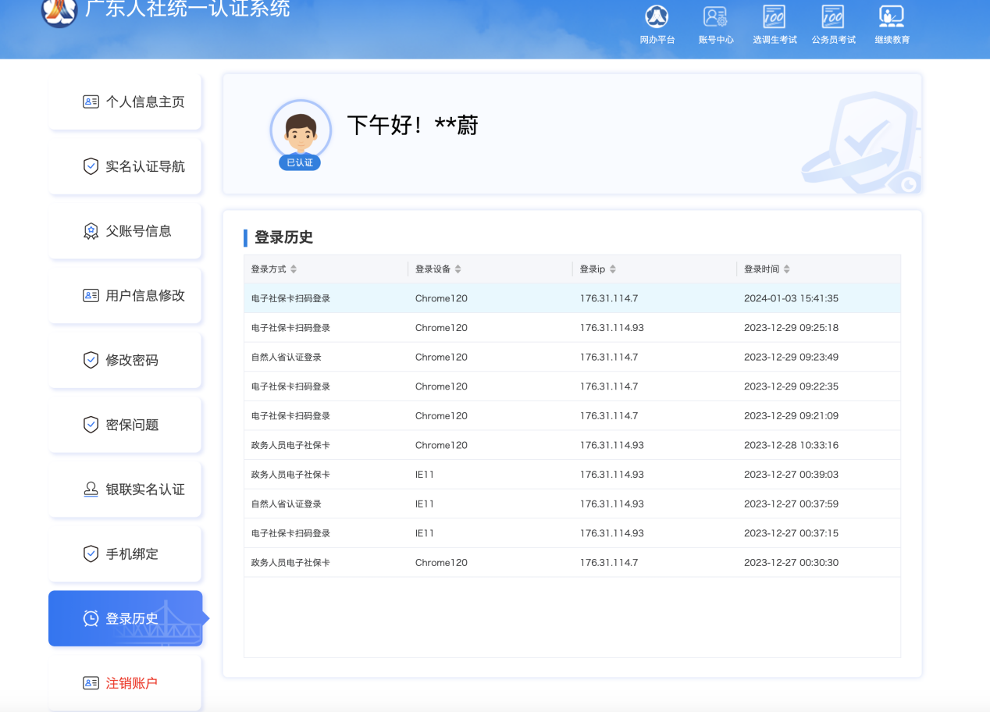
右侧切换注销账户，选择验证方式，按照步骤操作，进行账户注销。
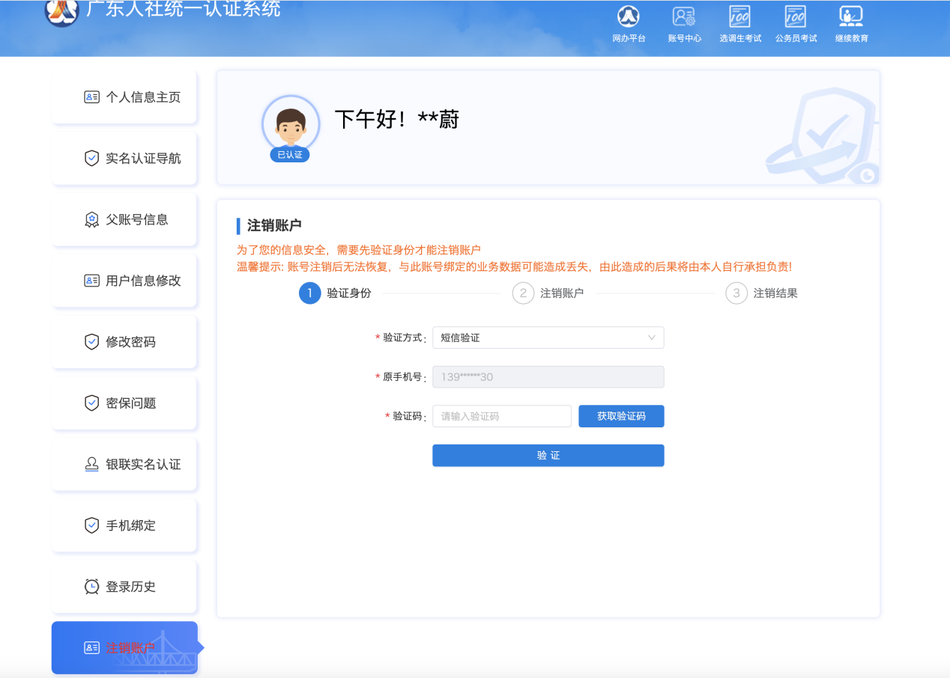

以单位登录成功为例：
右侧显示单位信息主页，可以查看身份信息和其他信息。
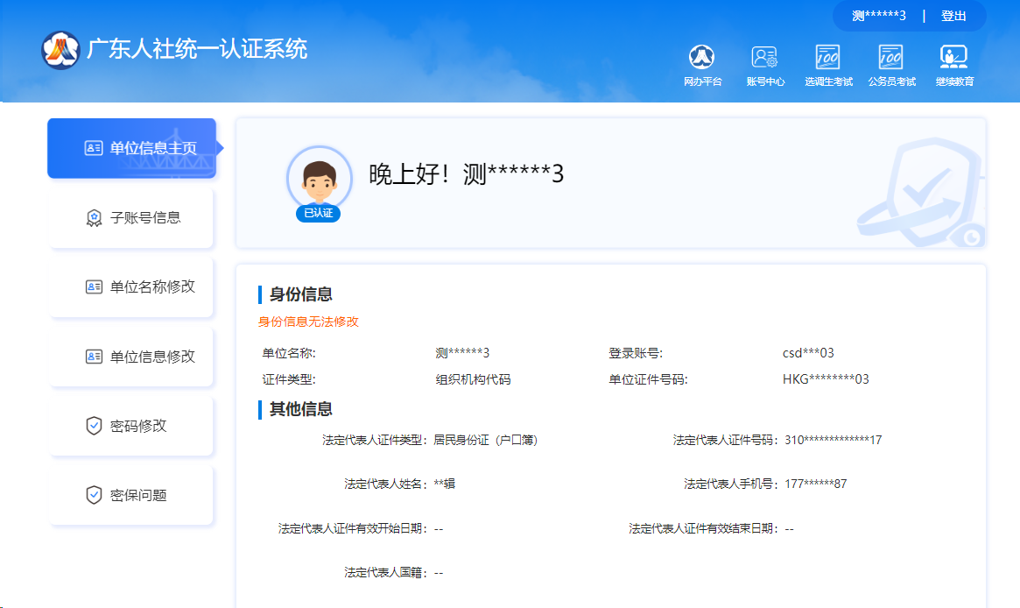
右侧切换子账号信息，可查看授权账号信息，点击新增，输入个人账号注册成功的人员信息，点击发起绑定，可绑定个人账号；点击解除绑定，可解除对该人员的绑定；点击授权，勾选不同业务系统保存后，即可完成系统授权。
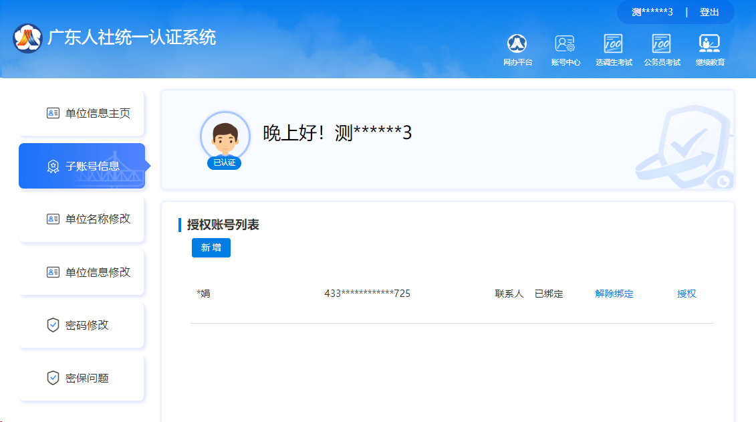
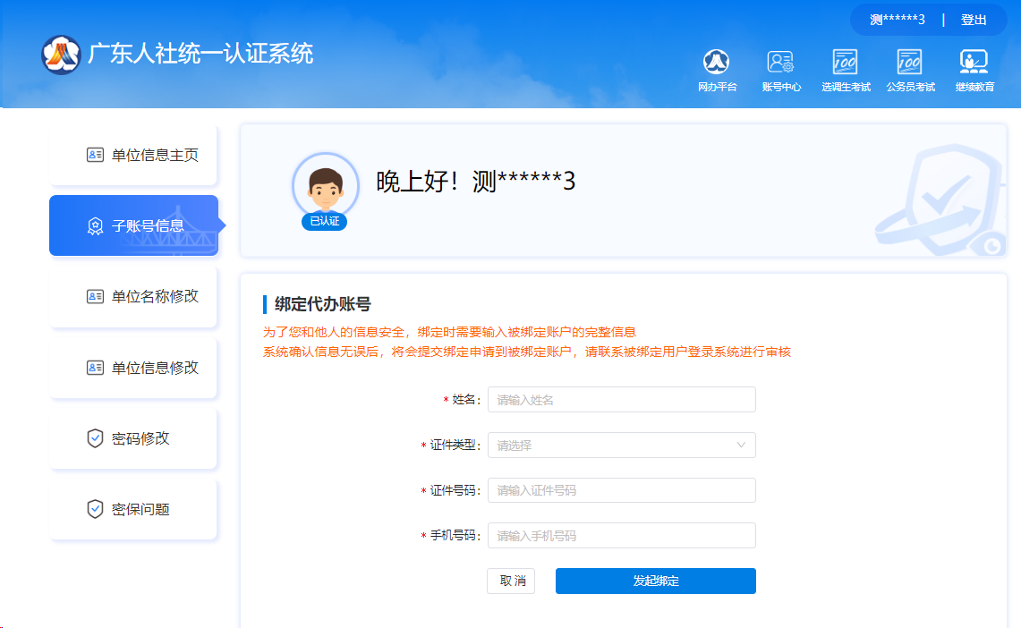
右侧切换单位名称修改，可查看单位名称和法定代表人名称信息，点击更新，可修改单位名称和法定代表人名称。
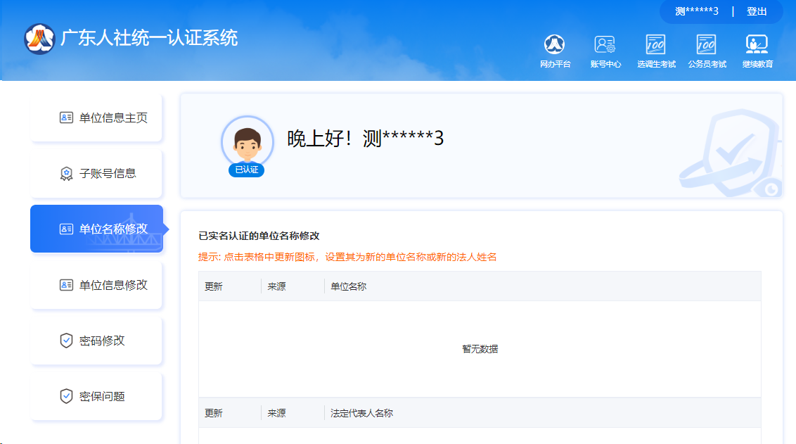
右侧切换单位信息修改，可查看身份信息和其他信息。
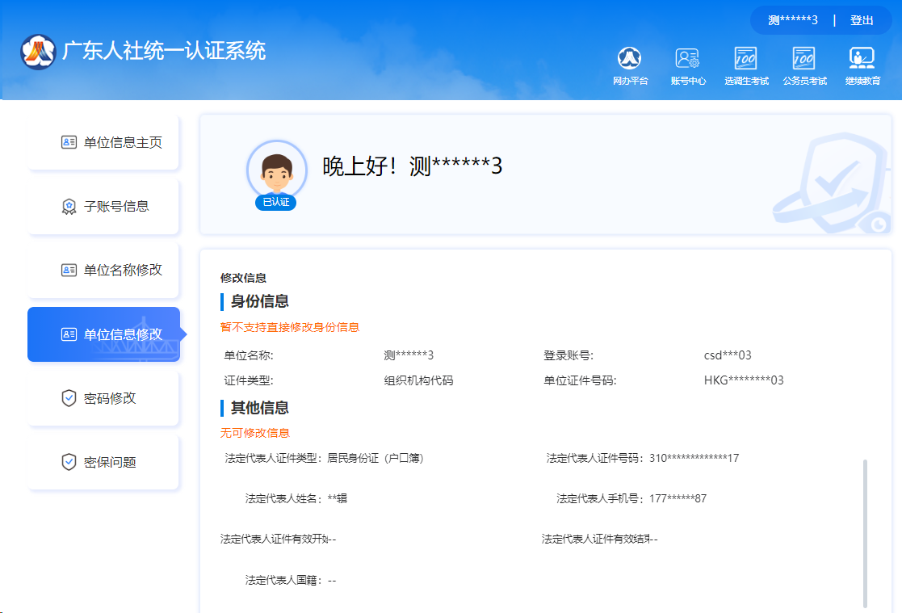
右侧切换修改密码，选择验证方式，对密码进行修改。
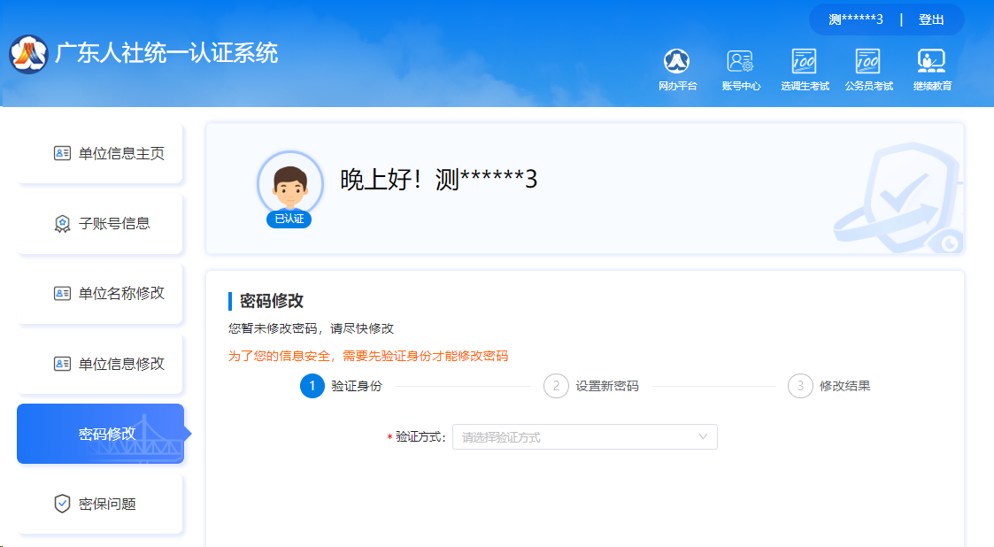
右侧切换密保问题，录入相关信息，点击保存，即保存成功。
